**LAMPIRAN 1**

**INSTRUMEN PENELITIAN**

**Kisi-Kisi Instrumen Penilaian Minat Belajar**

|  |  |  |  |  |  |
| --- | --- | --- | --- | --- | --- |
| **No** | **Indikator** | **Penjelasan** | **Nomor Butir Soal** | | **Jumlah** |
| **Positif** | |
| 1 | Perasaan senang dan keterlibatan siswa | Hadir dalam kelas, tidak bosan ada rasa bosan | 1,3,5,7,10 | 2,4,6,8,9,11 | 12 |
| 2 | Ketertarikan siswa | Berantusias dalam mengikuti pelajaran | 12,13,16,  18,20 | 14,15,17,19 | 9 |
| 3 | Perhatian siswa | Mendengar penjelasan guru, mencatat dan mengingat | 21,22,23,26 | 24,25 | 6 |
| 4 | Berpartisipasi aktif | Berperan aktif dalam proses pembelajaran | 28,29,30 | 27,31 | 5 |
| **Total** | | | | | **31** |

**Angket Minat belajar**

Petunjuk pengisian angket:

1. Bacalah dengan telitidan seksama!
2. Tulislah nama lengkap, kelas, dan nomor absen pada lembar jawaban
3. Kerjakan semua soal pada lembar jawan yang telah disediakan dengan memberikan tanda (√) sesuai dengan pendapat anda
4. Jangan memberi coretan pada soal
5. Untuk menjawab soal pada pertanyaan/ pernyataan pilihlah lima alternatif jawaban dibawah ini dengan menggunakan tanda ceklist (√)
6. Sangat Setuju (SS) d. Tidak Setuju (TS)
7. Setuju (S) e. Sangat Tidak Setuju (STS)
8. Untuk menjawab soal pada pertanyaan pilihlah lima alternative dibawah dengan menggunakan tanda ceklist (√)

|  |  |  |  |  |  |
| --- | --- | --- | --- | --- | --- |
| **No** | **Pertanyaan** | **Pilihan Jawaban** | | | |
| **SS** | **S** | **TS** | **STS** |
| 1. | Saat guru menjelaskan pelajaran didepan saya merasa tertarik untuk mengikuti pembelajaran sampai akhir jam. |  |  |  |  |
| 2. | Saat guru menjelaskan pelajaran saya mendengarkan tetapi sambil mengganggu teman |  |  |  |  |
| 3. | Saya mengikuti pelajaran dengan rasa senang, sehingga jika ada pertanyaan saya bisa menjawab |  |  |  |  |
| 4. | Ketika guru menjelaskan didepan kelas saya selalu mengganggu teman untuk bermain bersama saya |  |  |  |  |
| 5. | Saya merasa senang jika pembelajaran dimulai karena adanya kaitan antara dunia nyata dalam proses pembelajaran |  |  |  |  |
| 6. | Saya merasa bosan jika pembelajaran tematik dimulai karena guru hanya memberi tugas tanpa menjelaskan. |  |  |  |  |
| 7. | Saya senang jika guru menunjuk saya untuk menjawab pertanyaan yang ia berikan |  |  |  |  |
| 8. | Saya merasa sangat malas jika saya ditunjuk untuk menjawab pertanyaan yang diberikan oleh guru |  |  |  |  |
| 9. | Saya pura-pura tidak bisa menjawab pertanyaan yang diberikan oleh guru karena saya tidak menyukainya |  |  |  |  |
| 10. | Saya selalu ingin terlibat dalam proses pembelajaran yang dilakukan |  |  |  |  |
| 11. | Ketika guru membagikan kelompok saya selalu ingin berkelompok dengan orang-orang yang pintar agar saya tidak ikut mengerjakan tugas |  |  |  |  |
| 12. | Saya selalu mengerjakan tugas tepat waktu dan mendapat nilai yang baik |  |  |  |  |
| 13. | Saya mengerjakan tugas dengan mandiri, dan bertanya kepada guru jika saya tidak mengetahuinya |  |  |  |  |
| 14. | Saya selalu menunda waktu jika guru memberikan tugas dan membiarkan tugas itu menjadi PR agar saya bisa mengerjakannya dirumah |  |  |  |  |
| 15. | Ketika guru memberikan PR saya menunda mengerjakannya sehingga keesokan harinya bunda saya yang mengerjakan PR tersebut |  |  |  |  |
| 16. | Saya selalu antusias membaca materi yang akan dipelajari besok hari |  |  |  |  |
| 17. | Saya menunda masuk kelas jika pembelajaran dimulai |  |  |  |  |
| 18. | Saya ingin tetap hadir kesekolah untuk mengikuti pelajaran walaupun cuaca sedang hujan |  |  |  |  |
| 19. | Ketika pembelajaran dimulai saya ijin kekamar mandi dan menunda waktu untuk masuk kembali untuk belajar |  |  |  |  |
| 20. | Sebelum memulai pembelajaran saya sudah menyediakan peralatan dan menunggu guru hadir dengan tenang |  |  |  |  |
| 21. | Ketika guru menjelaskan pelajaran dikelas saya selalu mencatat point yang penting |  |  |  |  |
| 22. | Saya membuat catatan tersendiri untuk kalimat yang saya tidak mengerti dan menanyakan kembali kepada guru |  |  |  |  |
| 23. | Saya selalu membaca ulang catatan sehingga materi dapat saya ingat dengan mudah |  |  |  |  |
| 24. | Saya tidak pernah mau mencatat apa yang ditulis dipapan tulis oleh guru |  |  |  |  |
| 25. | Saya selalu mengeluh ketika guru meminta kami untuk mencatat materi |  |  |  |  |
| 26. | Saya ingin selalu mendengar penjelasan guru karena bagi saya pengetahuan itu sangatlah penting |  |  |  |  |
| 27. | Saya membiarkan teman mengerjakan soal dan tinggal mencontek ketika mereka sudah selesai mengerjakan |  |  |  |  |
| 28. | Saya selalu menjawab pertanyaan yang dilontarkan oleh guru |  |  |  |  |
| 29. | Ketika presentasi dimulai saya dan teman-teman bisa dengan aktif menjawab pertanyaan yang diberikan oleh audiens |  |  |  |  |
| 30. | Saya selalu bertanya hal yang tidak saya paham ketika teman sedang presentasi |  |  |  |  |
| 31. | Saya diam saja ketika saya tidak mengerti apa yang disampaikan oleh guru |  |  |  |  |

**ANGKET MINAT BELAJAR SETELAH DI VALIDITAS**

**Kisi-Kisi Instrumen Penilaian Minat Belajar**

|  |  |  |  |  |  |
| --- | --- | --- | --- | --- | --- |
| **No** | **Indikator** | **Penjelasan** | **Nomor Butir Soal** | | **Jumlah** |
| **Positif** | |
| 1 | Perasaan senang dan keterlibatan siswa | Hadir dalam kelas, tidak bosan ada rasa bosan | 1,3,5,7 | 2,4,6,8 | 8 |
| 2 | Ketertarikan siswa | Berantusias dalam mengikuti pelajaran | 9,11, 13,15 | 10,12,14 | 7 |
| 3 | Perhatian siswa | Mendengar penjelasan guru, mencatat dan mengingat | 16,17,18,21 | 19,20 | 6 |
| 4 | Berpartisipasi aktif | Berperan aktif dalam proses pembelajaran | 22,23 | 24 | 3 |
| **Total** | | | | | **24** |

**ANGKET MINAT BELAJAR SISWA**

Nama :

Kelas :

No. Absen :

Petunjuk pengisian angket:

1. Bacalah dengan telitidan seksama!
2. Tulislah nama lengkap, kelas, dan nomor absen pada lembar jawaban
3. Kerjakan semua soal pada lembar jawan yang telah disediakan dengan memberikan tanda (√) sesuai dengan pendapat anda
4. Jangan memberi coretan pada soal
5. Untuk menjawab soal pada pertanyaan/ pernyataan pilihlah lima alternatif jawaban dibawah ini dengan menggunakan tanda ceklist (√)
6. Sangat Setuju (SS) d. Tidak Setuju (TS)
7. Setuju (S) e. Sangat Tidak Setuju (STS)
8. Untuk menjawab soal pada pertanyaan pilihlah lima alternative dibawah dengan menggunakan tanda ceklist (√)

|  |  |  |  |  |  |
| --- | --- | --- | --- | --- | --- |
| **No** | **Pertanyaan** | **Pilihan Jawaban** | | | |
| **SS** | **S** | **TS** | **STS** |
| 1. | Saat guru menjelaskan pelajaran didepan saya merasa tertarik untuk mengikuti pembelajaran sampai akhir jam. |  |  |  |  |
| 2. | Saat guru menjelaskan pelajaran saya mendengarkan tetapi sambil mengganggu teman |  |  |  |  |
| 3. | Saya mengikuti pelajaran dengan rasa senang, sehingga jika ada pertanyaan saya bisa menjawab |  |  |  |  |
| 4. | Ketika guru menjelaskan didepan kelas saya selalu mengganggu teman untuk bermain bersama saya |  |  |  |  |
| 5. | Saya merasa senang jika pembelajaran dimulai karena adanya kaitan antara dunia nyata dalam proses pembelajaran |  |  |  |  |
| 6. | Saya merasa bosan jika pembelajaran tematik dimulai karena guru hanya memberi tugas tanpa menjelaskan. |  |  |  |  |
| 7. | Saya senang jika guru menunjuk saya untuk menjawab pertanyaan yang ia berikan |  |  |  |  |
| 8. | Saya merasa sangat malas jika saya ditunjuk untuk menjawab pertanyaan yang diberikan oleh guru |  |  |  |  |
| 9. | Saya selalu mengerjakan tugas tepat waktu dan mendapat nilai yang baik |  |  |  |  |
| 10. | Ketika guru memberikan PR saya menunda mengerjakannya sehingga keesokan harinya bunda saya yang mengerjakan PR tersebut |  |  |  |  |
| 11. | Saya selalu antusias membaca materi yang akan dipelajari besok hari |  |  |  |  |
| 12. | Saya menunda masuk kelas jika pembelajaran dimulai |  |  |  |  |
| 13. | Saya ingin tetap hadir kesekolah untuk mengikuti pelajaran walaupun cuaca sedang hujan |  |  |  |  |
| 14. | Ketika pembelajaran dimulai saya ijin kekamar mandi dan menunda waktu untuk masuk kembali untuk belajar |  |  |  |  |
| 15. | Sebelum memulai pembelajaran saya sudah menyediakan peralatan dan menunggu guru hadir dengan tenang |  |  |  |  |
| 16. | Ketika guru menjelaskan pelajaran dikelas saya selalu mencatat point yang penting |  |  |  |  |
| 17. | Saya membuat catatan tersendiri untuk kalimat yang saya tidak mengerti dan menanyakan kembali kepada guru |  |  |  |  |
| 18. | Saya selalu membaca ulang catatan sehingga materi dapat saya ingat dengan mudah |  |  |  |  |
| 19. | Saya tidak pernah mau mencatat apa yang ditulis dipapan tulis oleh guru |  |  |  |  |
| 20. | Saya selalu mengeluh ketika guru meminta kami untuk mencatat materi |  |  |  |  |
| 21. | Saya ingin selalu mendengar penjelasan guru karena bagi saya pengetahuan itu sangatlah penting |  |  |  |  |
| 22. | Ketika presentasi dimulai saya dan teman-teman bisa dengan aktif menjawab pertanyaan yang diberikan oleh audiens |  |  |  |  |
| 23. | Saya selalu bertanya hal yang tidak saya paham ketika teman sedang presentasi |  |  |  |  |
| 24. | Saya diam saja ketika saya tidak mengerti apa yang disampaikan oleh guru |  |  |  |  |

**RPP KELAS KONTROL**

**RENCANA PELAKSANAAN PEMBELAJARAN**

**(RPP)**

**Sekolah : SD PAB 20 Bandar Klippa**

**Kelas /Semester : V/2 (dua )**

**Tema 9 : Benda-Benda di Sekitar Kita**

**Subtema 1 : Benda Tunggal dan Campuran**

**Pembelajaran ke- : 1**

**Fokus Pembelajaran : Bahasa Indonesia dan IPA,**

**Alokasi Waktu : 6 x 35 menit (6 JP)**

1. **KOMPETENSI INTI (KI)**
2. Menerima dan menjalankan ajaran agama yang dianutnya.
3. Memiliki perilaku jujur, disiplin, tanggung jawab, santun, peduli, dan percaya diri dalam berinteraksi dengan keluarga, teman, guru, dan tetangga.
4. Memahami pengetahuan faktual dengan cara mengamati (mendengar, melihat, membaca) dan menanya berdasarkan rasa ingin tahu tentang dirinya, makhluk ciptaan Tuhan dan kegiatannya, dan benda-benda yang dijumpainya di rumah dan di sekolah.
5. Menyajikan pengetahuan faktual dalam bahasa yang jelas, sistematis dan logis dalam karya yang estetis, dalam gerakan yang mencerminkan anak sehat, dan dalam tindakan yang mencerminkan perilaku anak beriman dan berakhlak mulia.
6. **KOMPETENSI DASAR DAN INDIKATOR PENCAPAIAN KOMPETENSI**

**Bahasa Indonesia**

|  |  |
| --- | --- |
| **Kompetensi Dasar** | **Indikator Pencapaian Kompetensi** |
| 3.4 Menganalisis informasi yang disampaikan paparan iklan dari media cetak atau  elektronik. | 3.4.1 menciptakan produk iklan berdasarkan media cetak. |
| 4.4 Memeragakan kembali informasi yang  disampaikan paparan iklan dari media cetak atau elektronik dengan bantuan lisan, tulis, dan visual. | 4.4.1 menemukan informasi yang disampaikan paparan iklan dari media cetak atau elektronik dengan bantuan lisan, tulis, dan visual; |

**IPA**

|  |  |
| --- | --- |
| **Kompetensi Dasar** | **Indikator Pencapaian Kompetensi** |
| 3.9 Mengelompokkan materi dalam kehidupan  sehari-hari berdasarkan komponen penyusunnya (zat tunggal dan  campuran). | 3.9.1 mengkategorikan materi dalam kehidupan sehari-hari berdasarkan komponen penyusunnya (zat tunggal dan campuran); dan |
| 4.9 Melaporkan hasil pengamatan sifat-sifat  campuran dan komponen penyusunnya dalam  kehidupan sehari-hari. | 4.9.1 membuat rancangan pengamatan sifat-sifat campuran dan komponen penyusunnya dalam kehidupan sehari-hari. |

1. **TUJUAN PEMBELAJARAN**
2. Dengan kegiatan mengamati iklan dalam media cetak, siswa dapat menyebutkan isi iklan, pengertian iklan, serta menemukan arti kata-kata asing dalam iklan dengan tepat.
3. Dengan kegiatan mengamati iklan dalam media cetak, siswa dapat mengomunikasikan isi iklan, pengertian iklan, dan arti kata-kata dalam iklan dengan percaya diri.
4. Dengan kegiatan mengamati iklan siswa dapat mendsain iklan sesuai dengan produk
5. Dengan kegiatan mengamati berbagai gambar benda termasuk dalam zat tunggal, siswa dapat menuliskan pengertian zat tunggal dan mengidentifikasi contoh benda termasuk zat tunggal di lingkungan sekitar dengan benar.
6. Dengan kegiatan membaca teks mengenai zat tunggal dan campuran, siswa dapat menuliskan pengertian zat campuran dan menuliskan contoh benda termasuk zat campuran di lingkungan sekitar dengan benar.
7. **MATERI PEMBELAJARAN**
8. teks tentang peristiwa kedatangan bangsa barat di Indonesia
9. peta pikiran, mengenai manfaat air bagi manusia, hewan, dan tanaman
10. teks, tentang mengenai manfaat air bagi manusia, hewan, dan tanaman)..
11. **METODE PEMBELAJARAN**

Pendekatan Pembelajaran : Saintifik.

Metode Pembelajaran : Simulasi, percobaan, diskusi, tanya jawab, penugasan, dan ceramah.

1. **MEDIA/ALAT, BAHAN, DAN SUMBER BELAJAR**

Media/Alat : 1. Teks bacaan

3. Beragam benda di kelas dan lingkungan sekitar.

Bahan : -

Sumber Belajar : 1. *Buku Guru dan Buku Siswa Kelas V, Buku Tematik Terpadu Kurikulum 2013 (Revisi 2018). Jakarta: Kementerian Pendidikan dan Kebudayaan.*

1. **LANGKAH-LANGKAH KEGIATAN PEMBELAJARAN**

|  |  |  |
| --- | --- | --- |
| **Kegiatan** | **Deskripsi** | **Alokasi Waktu** |
| Pendahuluan | * Kelas dibuka dengan salam, menanyakan kabar, dan mengecek kehadiran siswa. * Kelas dilanjutkan dengan doa dipimpin oleh salah seorang siswa. * Siswa difasilitasi untuk bertanya jawab pentingnya mengawali setiap kegiatan dengan doa. Selain berdoa, guru dapat memberikan penguatan tentang sikap syukur. * Siswa diajak menyanyikan Lagu Indonesia Raya. Guru memberikan penguatan tentang pentingnya menanamkan semangat kebangsaan. * Siswa diminta memeriksa kerapian diri dan kebersihan kelas. * Siswa memperhatikan penjelasan guru tentang tujuan, manfaat, dan aktivitas pembelajaran yang akan dilakukan. * Siswa menyimak penjelasan guru tentang pentingnya sikap ***disiplin*** yang akan dikembangkan dalam pembelajaran. * Pembiasaan membaca. Siswa dan guru mendiskusikan perkembangan kegiatan literasi yang telah dilakukan. * Siswa diajak menyanyikan lagu daerah setempat untuk menyegarkan suasana kembali. | 15 menit |
| Kegiatan inti | ***Proses KBM***  Ayo Mengamati  • Secara mandiri siswa diminta untuk mengamati gambar iklan pada buku siswa.  Catatan:  Pada kegiatan mengamati, guru menstimulus siswa agar cermat dalam mengamati gambar iklan.  • Guru menstimulus daya analisis siswa melalui pertanyaan: Apa isi iklan tersebut?  • Guru meminta siswa untuk mengungkapkan pendapatnya mengenai isi iklan secara lisan.  • Siswa membaca narasi pada buku siswa.  • Siswa diminta menjawab pertanyaan dalam  kotak yang telah disediakan.  • Siswa dapat mencari arti kata-kata asing dalam Kamus Besar Bahasa  Indonesia(KBBI)  • Guru mengajak siswa melakukan diskusi klasikal untuk membahas hasil  jawaban siswa.  • Siswa mengungkapkan secara lisan mengenai pengertian iklan serta kata  asing yang ditemukan dalam iklan.  • Guru menanggapi jawaban siswa sekaligus memberikan penegasan terkait jawaban siswa dan materi iklan.  Ayo Mengamati  • Siswa diajak mengamati gambar bendabenda  yang terdapat pada buku siswa.  • Guru memberi stimulus kepada siswa  melalui pertanyaan: Apa saja gambar yang  terdapat dalam buku?  • Guru memberi kesempatan kepada beberapa siswa untuk mengemukakan jawabannya di depan kelas.  • Guru mengajak siswa untuk menyimpulkan pengertian zat  tunggal berdasarkan hasil pengamatan yang telah dilakukan. Guru juga  memberikan penegasan terkait materi zat tunggal.  Hasil yang Diharapkan  - Siswa memiliki pemahaman yang mendalam mengenai zat tunggal.  - Siswa mampu mengidentifikasi zat tunggal dalam kehidupan seharihari.  - Siswa mampu mengolah dan menyajikan/menuangkan data/informasi yang didapat secara tertulis.  - Siswa mampu mengungkapkan pendapatnya secara lisan dengan percaya diri.  ***Ayo Membaca***  • Secara mandiri siswa diminta untuk membaca teks bacaan mengenai zat tunggal dan campuran.  • Kemudian, Guru menjelaskan kepada siswa mengenai pengertian zat  tunggal dan zat campuran.  • Guru menstimulus daya analisis siswa dengan mengajukan pertanyaan: Apa saja contoh zat tunggal dan campuran?  • Siswa mengemukakan pendapatnya mengenai berbagai contoh zat tunggal dan campuran dengan percaya diri.  • Selanjutnya, siswa menjawab pertanyaan pada buku siswa.  • Guru memberi kesempatan kepada beberapa siswa untuk  mengemukakan jawabannya di depan kelas.  • Guru mengajak siswa untuk menyimpulkan pengertian campuran  berdasarkan hasil pengamatan yang telah dilakukan.  Hasil yang Diharapkan  - Siswa memiliki rasa ingin tahu yang tinggi mengenai zat tunggal dan  campuran.  - Siswa memiliki pemahaman mendalam mengenai pengertian zat  tunggal dan campuran.  - Siswa mampu mengidentifikasi zat campuran dalam kehidupan seharihari.  - Siswa mampu mengolah dan menyajikan/menuangkan data/informasi yang didapat secara tertulis.  - Siswa mampu mengemukakan pendapatnya secara lisan dengan  percaya diri. | 180 menit |
| Penutup | 1. Siswa bersama guru melakukan refleksi atas pembelajaran yang telah berlangsung: 2. Apa saja yang telah dipelajari dari kegiatan hari ini? 3. Apa yang akan dilakukan untuk menghargai perbedaan di sekitar? 4. Siswa bersama guru menyimpulkan hasil pembelajaran pada hari ini. 5. Siswa menyimak penjelasan guru tentang aktivitas pembelajaran pada pertemuan selanjutnya. Termasuk menyampaikan kegiatan bersama orang tua yaitu: *meminta orang tua untuk menceritakan pengalamannya menghargai perbedaan di lingkungan sekitar rumah lalu menceritakan hasilnya kepada guru.* 6. Siswa menyimak cerita motivasi tentang pentingnya sikap ***disiplin***. 7. Siswa melakukan operasi semut untuk menjaga kebersihan kelas. 8. Kelas ditutup dengan doa bersama dipimpin salah seorang siswa. | 15 menit |

1. **PENILAIAN**
2. Tes Tertulis

**Mengetahui,**

**Kepala Sekolah Penyusun,**

**SD PAB 20 Bandar Klippa**

**Puan Wirantiara**

**NIP. …………………………….... NIP. ……………………**

**RENCANA PELAKSANAAN PEMBELAJARAN**

**(RPP)**

**Sekolah : SD PAB 20 Bandar Klippa**

**Kelas /Semester : V/2 (dua )**

**Tema 9 : Benda-Benda di Sekitar Kita**

**Subtema 1 : Benda Tunggal dan Campuran**

**Pembelajaran ke- : 2**

**Fokus Pembelajaran : Bahasa Indonesia dan IPA.SBdP**

**Alokasi Waktu : 6 x 35 menit (6 JP)**

1. **KOMPETENSI INTI (KI)**
2. Menerima dan menjalankan ajaran agama yang dianutnya.
3. Memiliki perilaku jujur, disiplin, tanggung jawab, santun, peduli, dan percaya diri dalam berinteraksi dengan keluarga, teman, guru, dan tetangga.
4. Memahami pengetahuan faktual dengan cara mengamati (mendengar, melihat, membaca) dan menanya berdasarkan rasa ingin tahu tentang dirinya, makhluk ciptaan Tuhan dan kegiatannya, dan benda-benda yang dijumpainya di rumah dan di sekolah.
5. Menyajikan pengetahuan faktual dalam bahasa yang jelas, sistematis dan logis dalam karya yang estetis, dalam gerakan yang mencerminkan anak sehat, dan dalam tindakan yang mencerminkan perilaku anak beriman dan berakhlak mulia.
6. **KOMPETENSI DASAR DAN INDIKATOR PENCAPAIAN KOMPETENSI**

**Bahasa Indonesia**

|  |  |
| --- | --- |
| **Kompetensi Dasar** | **Indikator Pencapaian Kompetensi** |
| 3.4 Menganalisis informasi yang disampaikan paparan iklan dari media cetak atau  elektronik. | 3.4.1 menganalisis informasi yang disampaikan paparan iklan dari media cetak atau elektronik; |
| 4.4 Memeragakan kembali informasi yang  disampaikan paparan iklan dari media cetak atau elektronik dengan bantuan lisan, tulis, dan visual. | 4.4.1 memeragakan kembali informasi yang disampaikan paparan iklan dari media cetak atau elektronik dengan bantuan lisan, tulis, dan visual; |

**IPA**

|  |  |
| --- | --- |
| **Kompetensi Dasar** | **Indikator Pencapaian Kompetensi** |
| 3.9 Mengelompokkan materi dalam kehidupan  sehari-hari berdasarkan komponen penyusunnya (zat tunggal dan  campuran). | 3.9.1 mengelompokkan materi dalam kehidupan sehari-hari berdasarkan komponen penyusunnya (zat tunggal dan campuran); dan |
| 4.9 Melaporkan hasil pengamatan sifat-sifat  campuran dan komponen penyusunnya dalam  kehidupan sehari-hari. | 4.9.1 melaporkan hasil pengamatan sifat-sifat campuran dan komponen penyusunnya dalam kehidupan sehari-hari. |

**SBdP**

|  |  |
| --- | --- |
| **Kompetensi Dasar** | **Indikator Pencapaian Kompetensi** |
| 3.2 Memahami tangga nada | 3.2.1 Memainkan alat musik sederhana untuk mengiringi lagu bertangga nada mayor dan minor |
| 4.2 Menyanyikan lagu-lagu dalam berbagai tangga nada dengan iringan musik | 4.2.1 Mempraktikkan gerak melangkahkan kaki ke berbagai arah dan mengayun ke berbagai arah mengikuti ketukan/tepuk tangan |

1. **TUJUAN PEMBELAJARAN**
2. Dengan kegiatan mengamati gambar iklan media cetak, siswa dapat mengidentifikasi unsur-unsur iklan yang terdapat pada gambar iklan dengan tepat.
3. Dengan mengamati gambar iklan media cetak, siswa dapat menyimpulkan isi teks paparan iklan media cetak secara lisan dan tulisan secara tepat.
4. Dengan kegiatan mengamati berbagai benda pada tabel, siswa dapat mengidentifikasi zat penyusun suatu benda dengan benar.
5. Dengan kegiatan mengamati berbagai benda pada tabel, siswa dapat menuliskan kesimpulan tentang perbedaan zat tunggal dan zat campuran dengan benar.
6. Dengan kegiatan menyanyikan lagu, siswa dapat menentukan jenis tangga nada lagu tersebut dengan tepat.
7. Dengan kegiatan membaca tentang tangga nada, siswa dapat menjelaskan pengertian tangga nada, tangga nada mayor, dan tangga nada minor dengan tepat.
8. Dengan kegiatan menyanyikan lagu bertangga nada minor, siswa dapat menuliskan perasaannya setelah menyanyikan lagu bertangga nada minor dengan tepat..
9. **MATERI PEMBELAJARAN**
10. Teks Penjelasan zat penyusun suatu benda
11. teks, menjelaskan unsur-unsur iklan
12. jenis tangga nada lagu
13. **METODE PEMBELAJARAN**

Pendekatan Pembelajaran : Saintifik.

Metode Pembelajaran : Simulasi, percobaan, diskusi, tanya jawab, penugasan, dan ceramah.

1. **MEDIA/ALAT, BAHAN, DAN SUMBER BELAJAR**

Media/Alat : 1. Teks bacaan.

2. Alat musik tradisional daerah masing-masing.

3. Beragam benda di kelas dan lingkungan sekitar.

Bahan : -

Sumber Belajar : 1. *Buku Guru dan Buku Siswa Kelas V, Tema 6: Panas dan Perpindahannya. Buku Tematik Terpadu Kurikulum 2013 (Revisi 2017). Jakarta: Kementerian Pendidikan dan Kebudayaan.*

1. **LANGKAH-LANGKAH KEGIATAN PEMBELAJARAN**

|  |  |  |
| --- | --- | --- |
| **Kegiatan** | **Deskripsi** | **Alokasi Waktu** |
| Pendahuluan | * Kelas dibuka dengan salam, menanyakan kabar, dan mengecek kehadiran siswa. * Kelas dilanjutkan dengan doa dipimpin oleh salah seorang siswa. * Siswa difasilitasi untuk bertanya jawab pentingnya mengawali setiap kegiatan dengan doa. Selain berdoa, guru dapat memberikan penguatan tentang sikap syukur. * Siswa diajak menyanyikan Lagu Indonesia Raya. Guru memberikan penguatan tentang pentingnya menanamkan semangat kebangsaan. * Siswa diminta memeriksa kerapian diri dan kebersihan kelas. * Siswa memperhatikan penjelasan guru tentang tujuan, manfaat, dan aktivitas pembelajaran yang akan dilakukan. * Siswa menyimak penjelasan guru tentang pentingnya sikap ***disiplin*** yang akan dikembangkan dalam pembelajaran. * Pembiasaan membaca. Siswa dan guru mendiskusikan perkembangan kegiatan literasi yang telah dilakukan. * Siswa diajak menyanyikan lagu daerah setempat untuk menyegarkan suasana kembali. | 15 menit |
| Kegiatan inti | ***Ayo Membaca***  Langkah-Langkah Kegiatan  Pembelajaran  • Pada awal pembelajaran, guru mengondisikan siswa secara klasikal dengan mengajak siswa untuk mengamati gambar.  • Kemudian, guru mengajukan pertanyaanpertanyaan  berikut.  a. Apa gambar yang dilihat Udin?  b. Apakah iklan itu?  c. Apa saja unsur-unsur iklan media cetak?  • Guru memberi kesempatan kepada siswa yang ingin menjawab pertanyaan tersebut  dengan mengangkat tangan.  • Siswa menjawab pertanyaan yang diajukan oleh guru sesuai pengetahuannya.  • Siswa diminta membaca tulisan pada awal pembelajaran  • Selanjutnya, guru menjelaskan pengertian iklan dan unsur-unsur iklan media cetak.  ***Ayo Mengamati***  • Guru meminta siswa mengamati gambar iklan media cetak pada buku siswa.  • Siswa menyebutkan unsur-unsur iklan yang terdapat pada iklan tersebut.  • Selanjutnya, siswa menuliskan pendapatnya tentang unsur-unsur yang terdapat pada  iklan.  • Setelah selesai, siswa membacakan tulisannya di depan teman-teman.  • Guru memberi kesempatan kepada siswa lain jika ada jawaban berbeda.  • Guru melakukan pembahasan terhadap jawaban siswa.  ***Ayo Berlatih***  • Siswa telah menyebutkan unsur-unsur pada gambar iklan produk susu dan mengungkapkan pendapatnya. Selanjutnya, guru menjembatani siswa untuk memasuki materi selanjutnya dengan mengajukan pertanyaan, ”Minuman susu merupakan zat tunggal ataukah zat campuran?”  • Siswa memberikan jawaban atas pertanyaan guru sesuai pengetahuannya.  • Guru memberi kesempatan kepada siswa lain yang memiliki jawaban berbeda.  • Guru melakukan pembahasan terhadap jawaban siswa.  Minuman susu merupakan zat campuran. Minuman susu terdiri atas campuran air dan susu bubuk.  • Selanjutnya, siswa berlatih untuk membedakan zat tunggal dan zat campuran dengan mengidentifikasi zat penyusun benda-benda yang terdapat pada tabel sesuai langkah kerja.  • Siswa juga diminta menuliskan kesimpulan setelah melakukan kegiatan dan mengisi tabel.  • Setelah selesai, siswa diminta mengungkapkan jawabannya di depan siswa lain.  • Guru memberi kesempatan kepada siswa lain untuk menanggapi,  menambahi jawaban, atau memberi jawaban lain jika terdapat jawaban berbeda.  • Guru mengonfirmasi jawaban siswa dengan melakukan pembahasan.  ***Ayo Bernyanyi***  • Siswa telah mengetahui bahwa air merupakan zat tunggal. Air  mempunyai manfaat besar bagi kehidupan manusia dan makhluk hidup lainnya. Selanjutnya, guru mengajak siswa menyanyikan lagu berjudul ”Air”.  • Sebelumnya, guru mencontohkan cara menyanyikan  lagu tersebut.  • Siswa menyanyikan lagu secara bersama-sama tanpa bimbingan guru. • Selanjutnya, siswa diminta menuliskan perasaannya setelah menyanyikan lagu berjudul ”Air”.  • Siswa membacakan tulisannya di depan siswa lain.  ***Ayo Membaca***  • Siswa telah menyanyikan lagu berjudul ”Air” dan mengungkapkan perasaannya.  • Selanjutnya, guru mengajak siswa mengingat kembali materi tentang tangga nada yang pernah dipelajari pada tema sebelumnya dengan mengajukan pertanyaan-pertanyaan sebagai berikut.  a. Apa yang dimaksud tangga nada?  b. Apa saja jenis-jenis tangga nada?  c. Apa jenis tangga nada lagu berjudul ”Air?”  • Siswa yang akan menjawab pertanyaan tersebut diminta mengangkat tangan.  • Siswa menjawab pertanyaan tersebut sesuai pengetahuannya.  • Guru memberikan kesempatan kepada siswa lain untuk memberikan tanggapan, menambahi jawaban, menyanggah, atau  memberikan jawaban lain jika terdapat  jawaban berbeda.  • Guru mengapresiasi jawaban semua siswa.  • Kemudian, guru mengajak siswa membaca materi tentang tangga nada pada buku siswa.  • Guru memberikan waktu kepada siswa untuk membaca dan memahami materi tentang tangga nada.  • Guru memberikan kesempatan kepada siswa untuk bertanya jika terdapat materi yang belum dipahami.  • Selanjutnya, siswa diminta menjawab  pertanyaan yang terdapat pada buku siswa.  • Siswa membacakan tulisan jawabannya di depan siswa lain.  • Guru memberikan kesempatan kepada siswa lain untuk menanggapi, baik dengan cara menambahi jawaban, menyampaikan jawabannya yang berbeda, atau memberikan  masukan.  • Guru mengapresiasi jawaban siswa. | 180 menit |
| Penutup | 1. Siswa bersama guru melakukan refleksi atas pembelajaran yang telah berlangsung:  * Apa saja yang telah dipelajari dari kegiatan hari ini? * Apa yang akan dilakukan untuk menghargai perbedaan di sekitar?  1. Siswa bersama guru menyimpulkan hasil pembelajaran pada hari ini. 2. Siswa menyimak penjelasan guru tentang aktivitas pembelajaran pada pertemuan selanjutnya. Termasuk menyampaikan kegiatan bersama orang tua yaitu: *meminta orang tua untuk menceritakan pengalamannya menghargai perbedaan di lingkungan sekitar rumah lalu menceritakan hasilnya kepada guru.* 3. Siswa menyimak cerita motivasi tentang pentingnya sikap ***disiplin***. 4. Siswa melakukan operasi semut untuk menjaga kebersihan kelas. 5. Kelas ditutup dengan doa bersama dipimpin salah seorang siswa. | 15 menit |

1. **PENILAIAN**

Tes Tertulis

**Mengetahui,**

**Kepala Sekolah Penyusun,**

**SD PAB 20 Bandar Klippa**

**Puan Wirantiara**

**NIP. …………………………….... NIP. ………………………….**

**RPP KELAS EKSPERIMEN**

**RENCANA PELAKSANAAN PEMBELAJARAN**

**(RPP)**

**Sekolah : SD PAB 20 Bandar Klippa**

**Kelas /Semester : V/2 (dua )**

**Tema 9 : Benda-Benda di Sekitar Kita**

**Subtema 1 : Benda Tunggal dan Campuran**

**Pembelajaran ke- : 1**

**Fokus Pembelajaran : Bahasa Indonesia dan IPA,**

**Alokasi Waktu : 6 x 35 menit (6 JP)**

1. **KOMPETENSI INTI (KI)**
2. Menerima dan menjalankan ajaran agama yang dianutnya.
3. Memiliki perilaku jujur, disiplin, tanggung jawab, santun, peduli, dan percaya diri dalam berinteraksi dengan keluarga, teman, guru, dan tetangga.
4. Memahami pengetahuan faktual dengan cara mengamati (mendengar, melihat, membaca) dan menanya berdasarkan rasa ingin tahu tentang dirinya, makhluk ciptaan Tuhan dan kegiatannya, dan benda-benda yang dijumpainya di rumah dan di sekolah.
5. Menyajikan pengetahuan faktual dalam bahasa yang jelas, sistematis dan logis dalam karya yang estetis, dalam gerakan yang mencerminkan anak sehat, dan dalam tindakan yang mencerminkan perilaku anak beriman dan berakhlak mulia.
6. **KOMPETENSI DASAR DAN INDIKATOR PENCAPAIAN KOMPETENSI**

**Bahasa Indonesia**

|  |  |
| --- | --- |
| **Kompetensi Dasar** | **Indikator Pencapaian Kompetensi** |
| 3.4 Menganalisis informasi yang disampaikan paparan iklan dari media cetak atau  elektronik. | 3.4.1 mendesain serta menciptakan produk iklan berdasarkan media cetak. |
| 4.4 Memeragakan kembali informasi yang  disampaikan paparan iklan dari media cetak atau elektronik dengan bantuan lisan, tulis, dan visual. | 4.4.1 memeragakan kembali informasi yang disampaikan paparan iklan dari media cetak atau elektronik dengan bantuan lisan, tulis, dan visual; |

**IPA**

|  |  |
| --- | --- |
| **Kompetensi Dasar** | **Indikator Pencapaian Kompetensi** |
| 3.9 Mengelompokkan materi dalam kehidupan  sehari-hari berdasarkan komponen penyusunnya (zat tunggal dan  campuran). | 3.9.1 membuktikan serta mengelompokkan materi dalam kehidupan sehari-hari berdasarkan komponen penyusunnya (zat tunggal dan campuran); dan |
| 4.9 Melaporkan hasil pengamatan sifat-sifat  campuran dan komponen penyusunnya dalam  kehidupan sehari-hari. | 4.9.1 melaporkan dan menyimpulkan hasil pengamatan sifat-sifat campuran dan komponen penyusunnya dalam kehidupan sehari-hari. |

1. **TUJUAN PEMBELAJARAN**
2. Dengan kegiatan mengamati iklan dalam media cetak, siswa dapat menyebutkan isi iklan, pengertian iklan, serta menemukan arti kata-kata asing dalam iklan dengan tepat.
3. Dengan kegiatan mengamati iklan dalam media cetak, siswa dapat mengomunikasikan isi iklan, pengertian iklan, dan arti kata-kata dalam iklan dengan percaya diri.
4. Dengan kegiatan mengamati iklan siswa dapat mendsain iklan sesuai dengan produk
5. Dengan kegiatan mengamati berbagai gambar benda termasuk dalam zat tunggal, siswa dapat menuliskan pengertian zat tunggal dan mengidentifikasi contoh benda termasuk zat tunggal di lingkungan sekitar dengan benar.
6. Dengan kegiatan membaca teks mengenai zat tunggal dan campuran, siswa dapat menuliskan pengertian zat campuran dan menuliskan contoh benda termasuk zat campuran di lingkungan sekitar dengan benar.
7. **MATERI PEMBELAJARAN**
8. teks tentang peristiwa kedatangan bangsa barat di Indonesia
9. peta pikiran, mengenai manfaat air bagi manusia, hewan, dan tanaman
10. teks, tentang mengenai manfaat air bagi manusia, hewan, dan tanaman)..
11. **METODE PEMBELAJARAN**

Pendekatan Pembelajaran : Saintifik.

Metode Pembelajaran : Simulasi, percobaan, diskusi, tanya jawab, penugasan, dan ceramah.

1. **MEDIA/ALAT, BAHAN, DAN SUMBER BELAJAR**

Media/Alat : 1. Teks bacaan

3. Beragam benda di kelas dan lingkungan sekitar.

Bahan : -

Sumber Belajar : 1. *Buku Guru dan Buku Siswa Kelas V, Buku Tematik Terpadu Kurikulum 2013 (Revisi 2018). Jakarta: Kementerian Pendidikan dan Kebudayaan.*

1. **LANGKAH-LANGKAH KEGIATAN PEMBELAJARAN**

|  |  |  |
| --- | --- | --- |
| **Kegiatan** | **Deskripsi** | **Alokasi Waktu** |
| Pendahuluan | * Kelas dibuka dengan salam, menanyakan kabar, dan mengecek kehadiran siswa. * Kelas dilanjutkan dengan doa dipimpin oleh salah seorang siswa. * Siswa difasilitasi untuk bertanya jawab pentingnya mengawali setiap kegiatan dengan doa. Selain berdoa, guru dapat memberikan penguatan tentang sikap syukur. * Siswa diajak menyanyikan Lagu Indonesia Raya. Guru memberikan penguatan tentang pentingnya menanamkan semangat kebangsaan. * Siswa diminta memeriksa kerapian diri dan kebersihan kelas. * Siswa memperhatikan penjelasan guru tentang tujuan, manfaat, dan aktivitas pembelajaran yang akan dilakukan. * Siswa menyimak penjelasan guru tentang pentingnya sikap ***disiplin*** yang akan dikembangkan dalam pembelajaran. * Pembiasaan membaca. Siswa dan guru mendiskusikan perkembangan kegiatan literasi yang telah dilakukan. * Siswa diajak menyanyikan lagu daerah setempat untuk menyegarkan suasana kembali. | 15 menit |
| Kegiatan inti | ***Proses KBM***   * + - 1. **Mengorentasikan Peserta Didik**   • Secara mandiri siswa diminta untuk mengamati gambar iklan pada buku siswa.  • Siswa dan guru bertanya jawab mengenai Iklan   * + - 1. **Merumuskan Masalah** * Siswa dibagi kedalam kelompok terlebih dahulu (4-5 siswa) * Guru menjelaskan mengenai iklan * Dalam kelompok siswa memperhatikan dan mendengarkan penjelasan guru * Guru mengejak siswa untuk mengidentifikasi berrsama-sama mengenai iklan * Setelah mengidentifikasi siswa diajak untuk mendesain serta menghasilkan produk iklan cetak   + - 1. **Merumuskan Hipotesis** * Guru membimbing siswa untuk mengajukan hipotesis * Guru mengajukan pertanyaan kepada siswa untuk memancing siswa mmbuat hipotesis seperti : apa saja unsur dalam iklan * Siswa mengajukan jawaban sementara atas pertanyaan guru   + - 1. **Mengumpulkan Data** * Dengan bimbingan guru, siswa diarahkan untuk membuat kesimpulan sendiri mngenai iklan dengan contoh konkret   + - 1. **Merumuskan Kesimpulan** * Siswa melalui bimbingan guru, siswa diarahkan untuk membuat kesimpulan sendiri mengenai iklan * Siswa menulis kesimpulan pada kolom yang telah disediakan * Setelah selesai, siswa mempresentasikan hasil diskusinya didepan kelas * Setiap kelompok juga membacakan pertanyaan dan jawaban yang telah ditulis dalam tabel * Kelompok lain menanggapi dengan memberi mmasukan jika ada kesalahan * Guru mengklarifikasikan pendapat siswa jika ada   + - 1. **Mengorentasikan Peserta Didik**   • Secara mandiri siswa diminta untuk mengamati gambar iklan pada buku siswa.  • Siswa dan guru bertanya jawab mengenai zat tunggal dan campuran   * + - 1. **Merumuskan Masalah** * Siswa dibagi kedalam kelompok terlebih dahulu (4-5 siswa) * Guru menjelaskan mengenai zat tunggal dan campuran * Dalam kelompok siswa memperhatikan dan mendengarkan penjelasan guru * Guru mengejak siswa untuk mengidentifikasi bersama-sama mengenai zat tunggal dan campuran * Setelah mengidentifikasi siswa diajak untuk menggabar benda tunggal   + - 1. **Merumuskan Hipotesis** * Guru membimbing siswa untuk mengajukan hipotesis * Guru mengajukan pertanyaan kepada siswa untuk memancing siswa membuat hipotesis seperti : apa saja contoh zat tunggal? * Siswa mengajukan jawaban sementara atas pertanyaan guru   + - 1. **Mengumpulkan Data** * Dengan bimbingan guru, siswa diarahkan untuk membuat kesimpulan sendiri mngenai zat tunggal dan campuran dengan contoh konkret   + - 1. **Merumuskan Kesimpulan** * Siswa melalui bimbingan guru, siswa diarahkan untuk membuat kesimpulan sendiri mengenai zat tunggal dan campuran * Siswa menulis kesimpulan pada kolom yang telah disediakan * Setelah selesai, siswa mempresentasikan hasil diskusinya didepan kelas * Setiap kelompok juga membacakan pertanyaan dan jawaban yang telah ditulis dalam tabel * Kelompok lain menanggapi dengan memberi mmasukan jika ada kesalahan * Guru mengklarifikasikan pendapat siswa jika ada | 180 menit |
| Penutup | 1. Siswa bersama guru melakukan refleksi atas pembelajaran yang telah berlangsung: 2. Apa saja yang telah dipelajari dari kegiatan hari ini? 3. Apa yang akan dilakukan untuk menghargai perbedaan di sekitar? 4. Siswa bersama guru menyimpulkan hasil pembelajaran pada hari ini. 5. Siswa menyimak penjelasan guru tentang aktivitas pembelajaran pada pertemuan selanjutnya. Termasuk menyampaikan kegiatan bersama orang tua yaitu: *meminta orang tua untuk menceritakan pengalamannya menghargai perbedaan di lingkungan sekitar rumah lalu menceritakan hasilnya kepada guru.* 6. Siswa menyimak cerita motivasi tentang pentingnya sikap ***disiplin***. 7. Siswa melakukan operasi semut untuk menjaga kebersihan kelas. 8. Kelas ditutup dengan doa bersama dipimpin salah seorang siswa. | 15 menit |

1. **PENILAIAN**
2. Tes Tertulis

**Mengetahui,**

**Kepala Sekolah Penyusun,**

**SD PAB 20 Bandar Klippa**

**Puan Wirantiara**

**NIP. …………………………….... NIP. ……………………**

**RENCANA PELAKSANAAN PEMBELAJARAN**

**(RPP)**

**Sekolah : SD PAB 20 Bandar Klippa**

**Kelas /Semester : V/2 (dua )**

**Tema 9 : Benda-Benda di Sekitar Kita**

**Subtema 1 : Benda Tunggal dan Campuran**

**Pembelajaran ke- : 2**

**Fokus Pembelajaran : Bahasa Indonesia dan IPA.SBdP**

**Alokasi Waktu : 6 x 35 menit (6 JP)**

1. **KOMPETENSI INTI (KI)**
2. Menerima dan menjalankan ajaran agama yang dianutnya.
3. Memiliki perilaku jujur, disiplin, tanggung jawab, santun, peduli, dan percaya diri dalam berinteraksi dengan keluarga, teman, guru, dan tetangga.
4. Memahami pengetahuan faktual dengan cara mengamati (mendengar, melihat, membaca) dan menanya berdasarkan rasa ingin tahu tentang dirinya, makhluk ciptaan Tuhan dan kegiatannya, dan benda-benda yang dijumpainya di rumah dan di sekolah.
5. Menyajikan pengetahuan faktual dalam bahasa yang jelas, sistematis dan logis dalam karya yang estetis, dalam gerakan yang mencerminkan anak sehat, dan dalam tindakan yang mencerminkan perilaku anak beriman dan berakhlak mulia.
6. **KOMPETENSI DASAR DAN INDIKATOR PENCAPAIAN KOMPETENSI**

**Bahasa Indonesia**

|  |  |
| --- | --- |
| **Kompetensi Dasar** | **Indikator Pencapaian Kompetensi** |
| 3.4 Menganalisis informasi yang disampaikan paparan iklan dari media cetak atau  elektronik. | 3.4.1 menganalisis informasi yang disampaikan paparan iklan dari media cetak atau elektronik; |
| 4.4 Memeragakan kembali informasi yang  disampaikan paparan iklan dari media cetak atau elektronik dengan bantuan lisan, tulis, dan visual. | 4.4.1 memeragakan kembali informasi yang disampaikan paparan iklan dari media cetak atau elektronik dengan bantuan lisan, tulis, dan visual; |

**IPA**

|  |  |
| --- | --- |
| **Kompetensi Dasar** | **Indikator Pencapaian Kompetensi** |
| 3.9 Mengelompokkan materi dalam kehidupan  sehari-hari berdasarkan komponen penyusunnya (zat tunggal dan  campuran). | 3.9.1 mengelompokkan materi dalam kehidupan sehari-hari berdasarkan komponen penyusunnya (zat tunggal dan campuran); dan |
| 4.9 Melaporkan hasil pengamatan sifat-sifat  campuran dan komponen penyusunnya dalam  kehidupan sehari-hari. | 4.9.1 melaporkan hasil pengamatan sifat-sifat campuran dan komponen penyusunnya dalam kehidupan sehari-hari. |

**SBdP**

|  |  |
| --- | --- |
| **Kompetensi Dasar** | **Indikator Pencapaian Kompetensi** |
| 3.2 Memahami tangga nada | 3.2.1 Memainkan alat musik sederhana untuk mengiringi lagu bertangga nada mayor dan minor |
| 4.2 Menyanyikan lagu-lagu dalam berbagai tangga nada dengan iringan musik | 4.2.1 Mempraktikkan gerak melangkahkan kaki ke berbagai arah dan mengayun ke berbagai arah mengikuti ketukan/tepuk tangan |

1. **TUJUAN PEMBELAJARAN**
2. Dengan kegiatan mengamati gambar iklan media cetak, siswa dapat mengidentifikasi unsur-unsur iklan yang terdapat pada gambar iklan dengan tepat.
3. Dengan mengamati gambar iklan media cetak, siswa dapat menyimpulkan isi teks paparan iklan media cetak secara lisan dan tulisan secara tepat.
4. Dengan kegiatan mengamati berbagai benda pada tabel, siswa dapat mengidentifikasi zat penyusun suatu benda dengan benar.
5. Dengan kegiatan mengamati berbagai benda pada tabel, siswa dapat menuliskan kesimpulan tentang perbedaan zat tunggal dan zat campuran dengan benar.
6. Dengan kegiatan menyanyikan lagu, siswa dapat menentukan jenis tangga nada lagu tersebut dengan tepat.
7. Dengan kegiatan membaca tentang tangga nada, siswa dapat menjelaskan pengertian tangga nada, tangga nada mayor, dan tangga nada minor dengan tepat.
8. Dengan kegiatan menyanyikan lagu bertangga nada minor, siswa dapat menuliskan perasaannya setelah menyanyikan lagu bertangga nada minor dengan tepat..
9. **MATERI PEMBELAJARAN**
10. Teks Penjelasan zat penyusun suatu benda
11. teks, menjelaskan unsur-unsur iklan
12. jenis tangga nada lagu
13. **METODE PEMBELAJARAN**

Pendekatan Pembelajaran : Saintifik.

Metode Pembelajaran : Simulasi, percobaan, diskusi, tanya jawab, penugasan, dan ceramah.

1. **MEDIA/ALAT, BAHAN, DAN SUMBER BELAJAR**

Media/Alat : 1. Teks bacaan.

2. Alat musik tradisional daerah masing-masing.

3. Beragam benda di kelas dan lingkungan sekitar.

Bahan : -

Sumber Belajar : 1. *Buku Guru dan Buku Siswa Kelas V, Tema 6: Panas dan Perpindahannya. Buku Tematik Terpadu Kurikulum 2013 (Revisi 2017). Jakarta: Kementerian Pendidikan dan Kebudayaan.*

1. **LANGKAH-LANGKAH KEGIATAN PEMBELAJARAN**

|  |  |  |
| --- | --- | --- |
| **Kegiatan** | **Deskripsi** | **Alokasi Waktu** |
| Pendahuluan | * Kelas dibuka dengan salam, menanyakan kabar, dan mengecek kehadiran siswa. * Kelas dilanjutkan dengan doa dipimpin oleh salah seorang siswa. * Siswa difasilitasi untuk bertanya jawab pentingnya mengawali setiap kegiatan dengan doa. Selain berdoa, guru dapat memberikan penguatan tentang sikap syukur. * Siswa diajak menyanyikan Lagu Indonesia Raya. Guru memberikan penguatan tentang pentingnya menanamkan semangat kebangsaan. * Siswa diminta memeriksa kerapian diri dan kebersihan kelas. * Siswa memperhatikan penjelasan guru tentang tujuan, manfaat, dan aktivitas pembelajaran yang akan dilakukan. * Siswa menyimak penjelasan guru tentang pentingnya sikap ***disiplin*** yang akan dikembangkan dalam pembelajaran. * Pembiasaan membaca. Siswa dan guru mendiskusikan perkembangan kegiatan literasi yang telah dilakukan. * Siswa diajak menyanyikan lagu daerah setempat untuk menyegarkan suasana kembali. | 15 menit |
| Kegiatan inti | ***Proses KBM***   * + - 1. **Mengorentasikan Peserta Didik**   • Secara mandiri siswa diminta untuk mengamati gambar iklan pada buku siswa.  • Siswa dan guru bertanya jawab mengenai Iklan   * + - 1. **Merumuskan Masalah** * Siswa dibagi kedalam kelompok terlebih dahulu (4-5 siswa) * Guru menjelaskan mengenai iklan * Dalam kelompok siswa memperhatikan dan mendengarkan penjelasan guru * Guru mengejak siswa untuk mengidentifikasi berrsama-sama mengenai iklan * Setelah mengidentifikasi siswa diajak untuk mendesain serta menghasilkan produk iklan cetak   + - 1. **Merumuskan Hipotesis** * Guru membimbing siswa untuk mengajukan hipotesis * Guru mengajukan pertanyaan kepada siswa untuk memancing siswa mmbuat hipotesis seperti : apa saja unsur dalam iklan * Siswa mengajukan jawaban sementara atas pertanyaan guru   + - 1. **Mengumpulkan Data** * Dengan bimbingan guru, siswa diarahkan untuk membuat kesimpulan sendiri mngenai iklan dengan contoh konkret   + - 1. **Merumuskan Kesimpulan** * Siswa melalui bimbingan guru, siswa diarahkan untuk membuat kesimpulan sendiri mengenai iklan * Siswa menulis kesimpulan pada kolom yang telah disediakan * Setelah selesai, siswa mempresentasikan hasil diskusinya didepan kelas * Setiap kelompok juga membacakan pertanyaan dan jawaban yang telah ditulis dalam tabel * Kelompok lain menanggapi dengan memberi mmasukan jika ada kesalahan * Guru mengklarifikasikan pendapat siswa jika ada   + - 1. **Mengorentasikan Peserta Didik**   • Secara mandiri siswa diminta untuk mengamati gambar iklan pada buku siswa.  • Siswa dan guru bertanya jawab mengenai zat tunggal dan campuran   * + - 1. **Merumuskan Masalah** * Siswa dibagi kedalam kelompok terlebih dahulu (4-5 siswa) * Guru menjelaskan mengenai zat tunggal dan campuran * Dalam kelompok siswa memperhatikan dan mendengarkan penjelasan guru * Guru mengejak siswa untuk mengidentifikasi bersama-sama mengenai zat tunggal dan campuran * Setelah mengidentifikasi siswa diajak untuk menggabar benda tunggal   + - 1. **Merumuskan Hipotesis** * Guru membimbing siswa untuk mengajukan hipotesis * Guru mengajukan pertanyaan kepada siswa untuk memancing siswa membuat hipotesis seperti : apa saja contoh zat tunggal? * Siswa mengajukan jawaban sementara atas pertanyaan guru   + - 1. **Mengumpulkan Data** * Dengan bimbingan guru, siswa diarahkan untuk membuat kesimpulan sendiri mngenai zat tunggal dan campuran dengan contoh konkret   + - 1. **Merumuskan Kesimpulan** * Siswa melalui bimbingan guru, siswa diarahkan untuk membuat kesimpulan sendiri mengenai zat tunggal dan campuran * Siswa menulis kesimpulan pada kolom yang telah disediakan * Setelah selesai, siswa mempresentasikan hasil diskusinya didepan kelas * Setiap kelompok juga membacakan pertanyaan dan jawaban yang telah ditulis dalam tabel * Kelompok lain menanggapi dengan memberi mmasukan jika ada kesalahan * Guru mengklarifikasikan pendapat siswa jika ada   + - 1. **Mengorentasikan Peserta Didik**   • Secara mandiri siswa diminta untuk mengamati gambar iklan pada buku siswa.  • Siswa dan guru bertanya jawab mengenai tangga nada   * + - 1. **Merumuskan Masalah** * Siswa dibagi kedalam kelompok terlebih dahulu (4-5 siswa) * Guru menjelaskan mengenai tangga nada * Dalam kelompok siswa memperhatikan dan mendengarkan penjelasan guru * Guru mengejak siswa untuk mengidentifikasi bersama-sama mengenai tangga nada * Setelah mengidentifikasi siswa diajak untuk menyanyikan lagu air sesuai tangga nada   + - 1. **Merumuskan Hipotesis** * Guru membimbing siswa untuk mengajukan hipotesis * Guru mengajukan pertanyaan kepada siswa untuk memancing siswa membuat hipotesis seperti : apa saja tangga nada yang ada dalam lagu air? * Siswa mengajukan jawaban sementara atas pertanyaan guru   + - 1. **Mengumpulkan Data** * Dengan bimbingan guru, siswa diarahkan untuk membuat kesimpulan sendiri mengenai tangga nada dlam lagu air   + - 1. **Merumuskan Kesimpulan** * Siswa melalui bimbingan guru, siswa diarahkan untuk membuat kesimpulan sendiri mengenai tangga nada * Siswa menulis kesimpulan pada kolom yang telah disediakan * Setelah selesai, siswa mempresentasikan hasil diskusinya didepan kelas * Setiap kelompok juga membacakan pertanyaan dan jawaban yang telah ditulis dalam tabel * Kelompok lain menanggapi dengan memberi mmasukan jika ada kesalahan * Guru mengklarifikasikan pendapat siswa jika ada | 180 menit |
| Penutup | 1. Siswa bersama guru melakukan refleksi atas pembelajaran yang telah berlangsung:  * Apa saja yang telah dipelajari dari kegiatan hari ini? * Apa yang akan dilakukan untuk menghargai perbedaan di sekitar?  1. Siswa bersama guru menyimpulkan hasil pembelajaran pada hari ini. 2. Siswa menyimak penjelasan guru tentang aktivitas pembelajaran pada pertemuan selanjutnya. Termasuk menyampaikan kegiatan bersama orang tua yaitu: *meminta orang tua untuk menceritakan pengalamannya menghargai perbedaan di lingkungan sekitar rumah lalu menceritakan hasilnya kepada guru.* 3. Siswa menyimak cerita motivasi tentang pentingnya sikap ***disiplin***. 4. Siswa melakukan operasi semut untuk menjaga kebersihan kelas. 5. Kelas ditutup dengan doa bersama dipimpin salah seorang siswa. | 15 menit |

1. **PENILAIAN**

Tes Tertulis

**Mengetahui,**

**Kepala Sekolah Penyusun,**

**SD PAB 20 Bandar Klippa**

**Puan Wirantiara**

**NIP. …………………………….... NIP. ………………………….**

**LAMPIRAN 2**

**INSTRUMEN DATA MENTAH**

**Tabulasi Angket Minat Belajar Siswa Validitas**

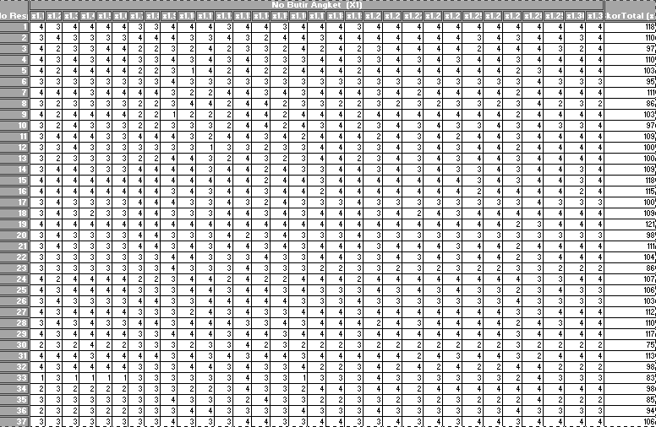

**Tabulasi Nilai Angket Awal Minat Belajar Siswa Kelas Kontrol**

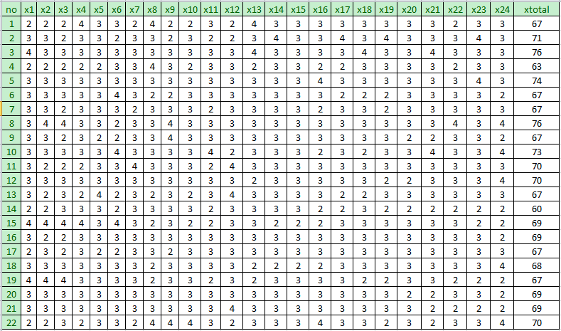

**Tabulasi Nilai Angket Awal Minat Belajar Siswa Kelas Eksperimen**

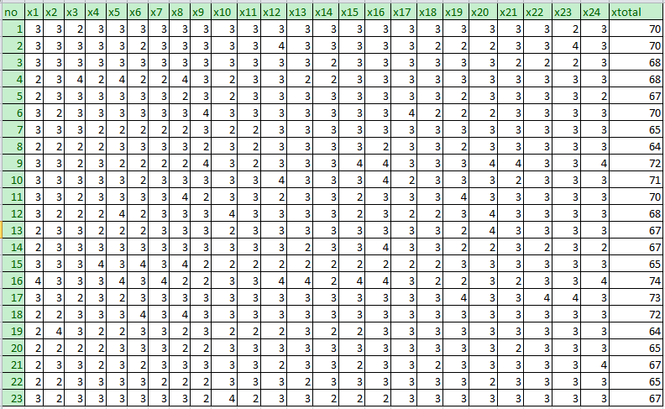

**Tabulasi Nilai Angket Akhir Minat Belajar Siswa Kelas Kontrol**

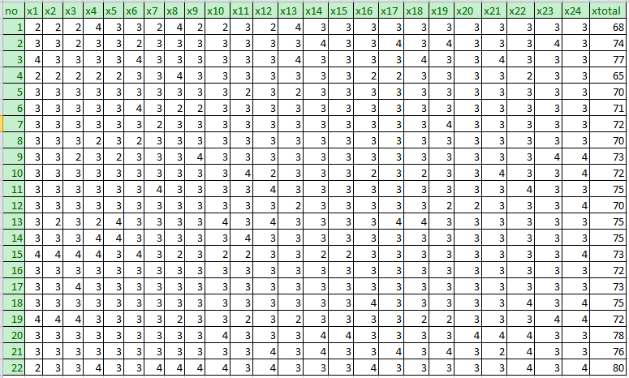

**Tabulasi Nilai Angket Akhir Minat Belajar Siswa Kelas Eksperimen**

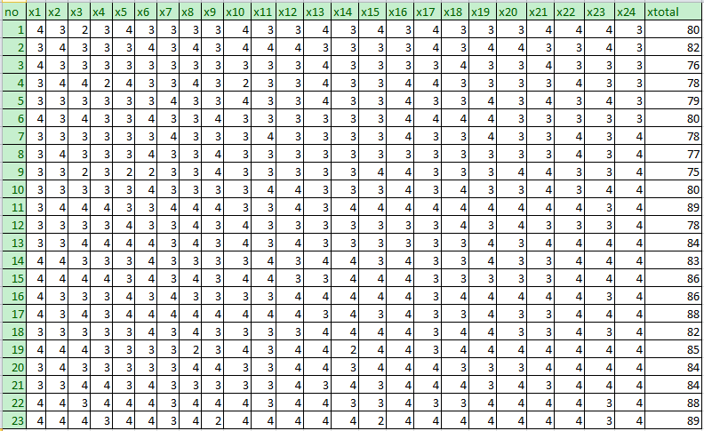

**Nilai Kelas Kontrol**

|  |  |  |
| --- | --- | --- |
| No | kelas kontrol (pembelajaran langsung | |
| Pretest | postest |
| 1 | 67 | 68 |
| 2 | 71 | 74 |
| 3 | 76 | 77 |
| 4 | 63 | 65 |
| 5 | 74 | 70 |
| 6 | 67 | 71 |
| 7 | 67 | 72 |
| 8 | 76 | 70 |
| 9 | 67 | 73 |
| 10 | 73 | 72 |
| 11 | 70 | 75 |
| 12 | 70 | 70 |
| 13 | 67 | 75 |
| 14 | 60 | 75 |
| 15 | 69 | 73 |
| 16 | 69 | 72 |
| 17 | 67 | 73 |
| 18 | 68 | 75 |
| 19 | 67 | 72 |
| 20 | 69 | 78 |
| 21 | 69 | 76 |
| 22 | 70 | 80 |

**Nilai Kelas Eksperimen**

|  |  |  |
| --- | --- | --- |
| no | kelas eksperimen (inkuiri) | |
| Pretest | Posttest |
| 1 | 70 | 80 |
| 2 | 70 | 82 |
| 3 | 68 | 76 |
| 4 | 68 | 78 |
| 5 | 67 | 79 |
| 6 | 70 | 80 |
| 7 | 65 | 78 |
| 8 | 64 | 77 |
| 9 | 72 | 75 |
| 10 | 71 | 80 |
| 11 | 70 | 89 |
| 12 | 68 | 78 |
| 13 | 67 | 84 |
| 14 | 67 | 83 |
| 15 | 65 | 86 |
| 16 | 74 | 86 |
| 17 | 73 | 88 |
| 18 | 72 | 82 |
| 19 | 64 | 85 |
| 20 | 65 | 84 |
| 21 | 67 | 84 |
| 22 | 65 | 88 |
| 23 | 67 | 89 |

**LAMPIRAN 3**

**HASIL STATISTIK (SPSS 22)**

**Uji Validitas**

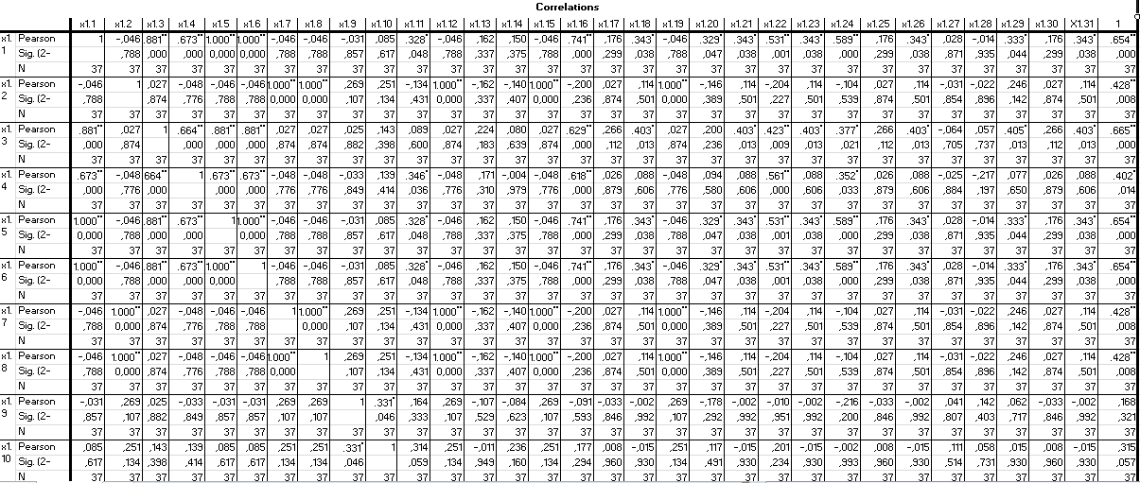

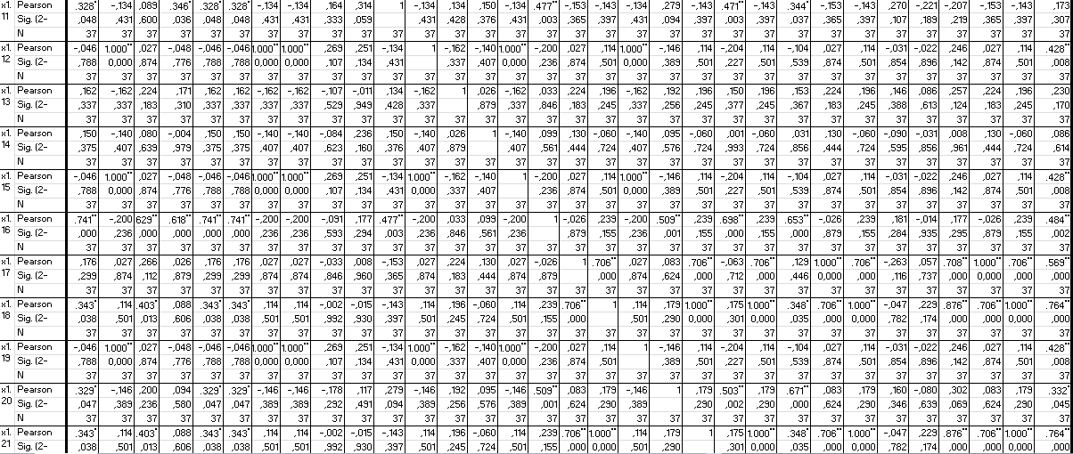

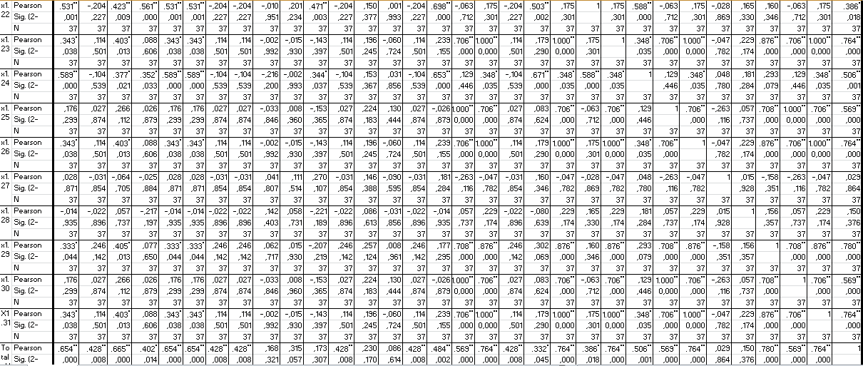



**Uji Reliabilita**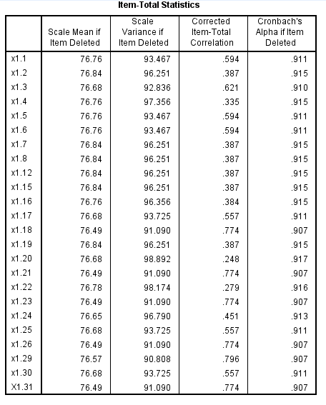

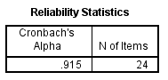

**Uji Statistik Kelas Kontrol dan Kelas Eksperimen**

**Normalitas**

**Angket Awal**

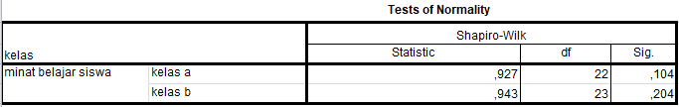

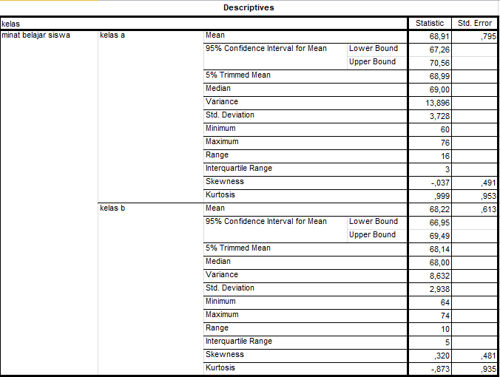

**Angket Akhir**

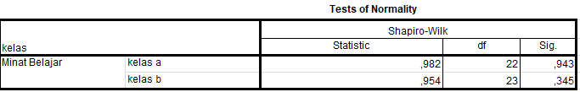

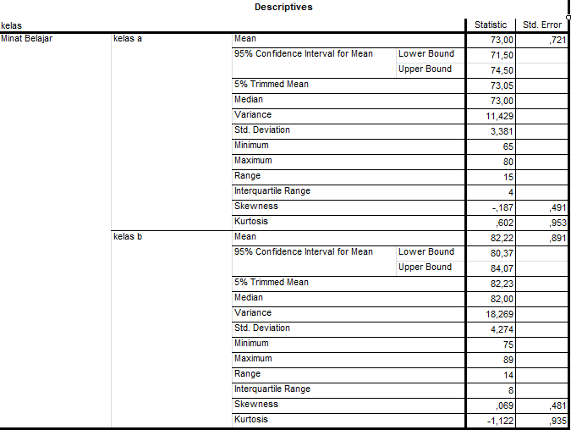

**Homogenitas Angket Awal**

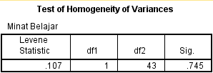

**Homogenitas Angket Akhir**

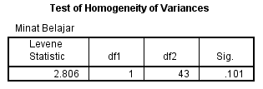

**Uji Peningkatan N-Gain Kelas eksperimen dan kelas Kontrol**

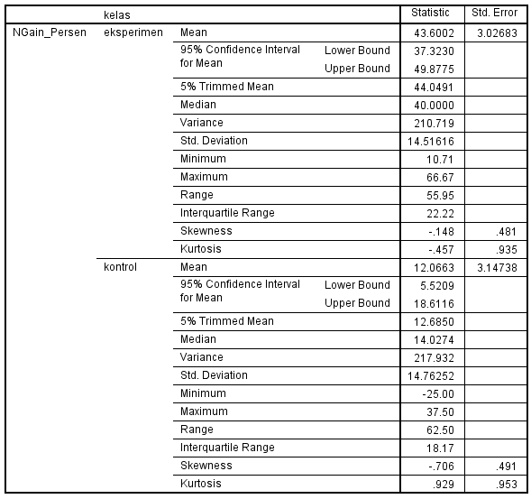

**Uji Normalitas N-Gain Score**

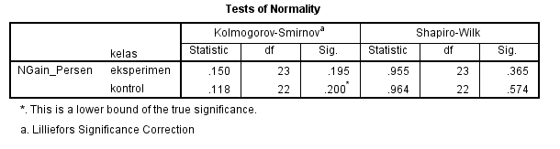

**Uji Homogenitas N-Gain Score**

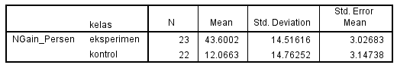

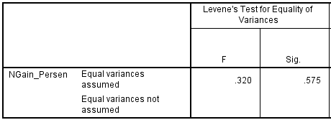

**Uji Hipotesis t-test**

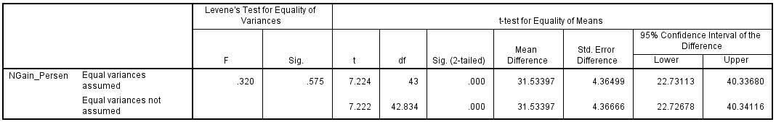

**CARA MENGHITUNG MANUAL**

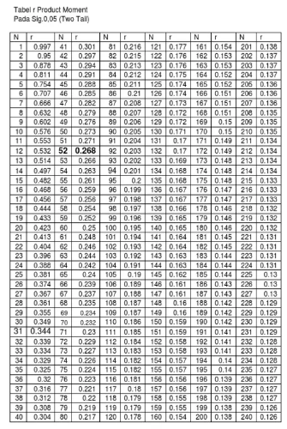

**Uji Validitas**

**Butir Pertanyaan 1**

rhitung > rtabel

0,654 > 0,05 butir pertanyaan 1 Vallid

**Butir Pertanyaan 2**

rhitung > rtabel

0,654 > 0,05 butir pertanyaan 1 Vallid

**LAMPIRAN 4**

**DOKUMENTASI**

